CHARACTER DESIGN
1. Inara (Dunia Nyata / Pekerja Kantoran)
Di awal cerita, Inara adalah seorang pekerja kantoran yang sangat sibuk. Desainnya harus memancarkan aura kelelahan dan beban pikiran.
- Pakaian: Kamu bisa mendesainnya dengan setelan kantor modern, seperti kemeja rapi yang lengannya digulung atau blazer yang sedikit kusut untuk menunjukkan padatnya pekerjaan. Tas kerjanya masih menggantung di pundaknya saat ia berada di pemakaman dan berjalan tanpa arah di tengah hujan deras.
- Wajah & Ekspresi: Saat membuat sketsa wajah Inara di Corel Draw, kamu bisa menonjolkan ekspresi lelah melalui kantung mata yang tebal. Pandangannya kosong, mencerminkan rasa penyesalan yang mendalam atas kepergian kakeknya.
- Palet Warna: Gunakan warna-warna monokrom atau muted (abu-abu, putih, hitam pudar) untuk memperkuat kesan monoton hidupnya sebelum ia tertabrak.
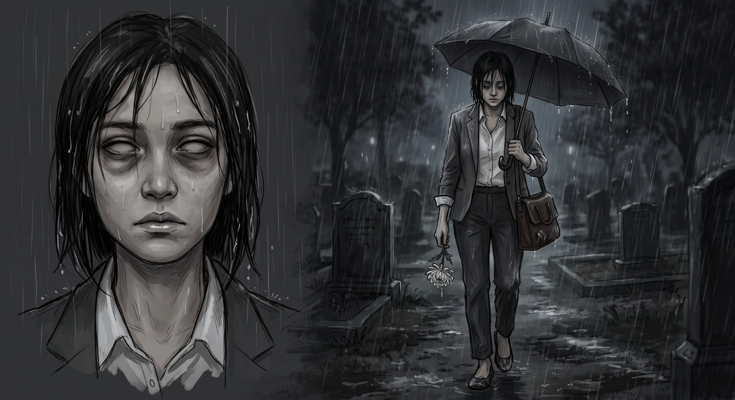
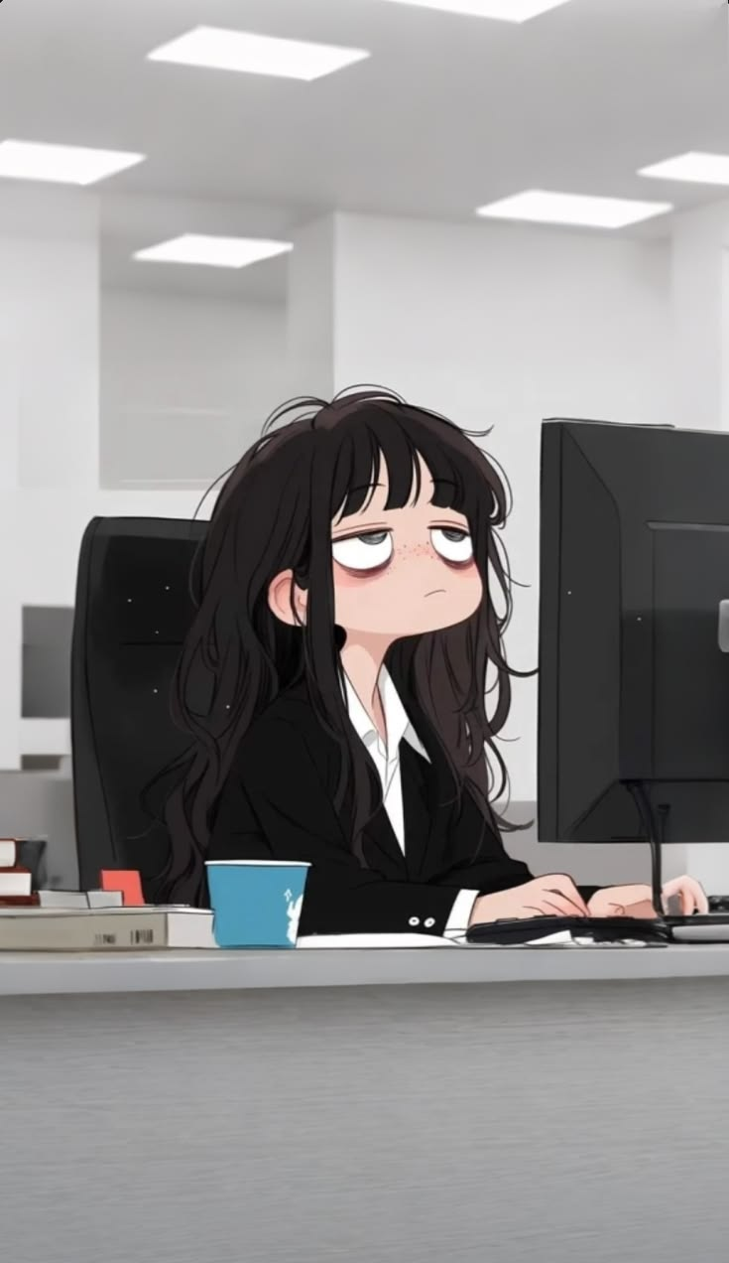
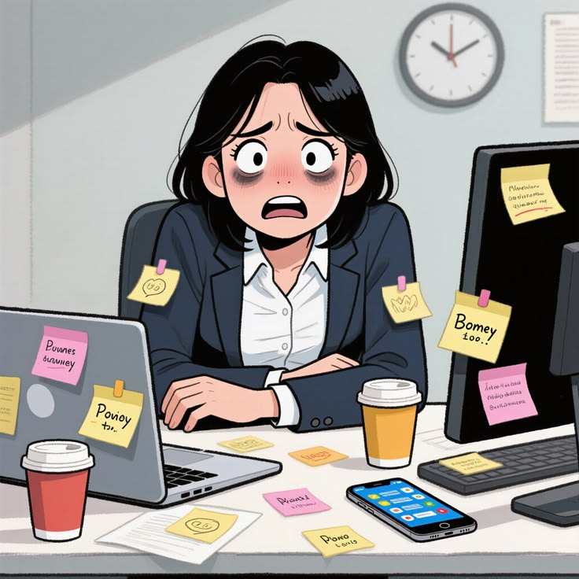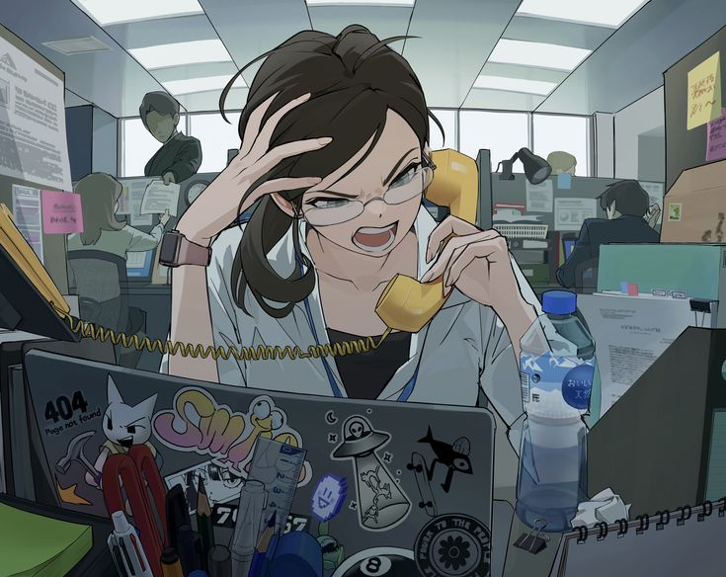
2. Inara (Survivor Limbo)
Saat memasuki Limbo, Inara harus beradaptasi dengan lingkungan surealis dan banyak menggunakan fisiknya untuk mekanik survival.
- Lentera (Senjata Utama): Inara selalu menggenggam lentera pemberian sosok Grim. Lentera ini adalah senjata untuk memurnikan musuh sekaligus perlindungan agar Sanity tidak habis. Desain lenteranya bisa dibuat bergaya antik dengan pendaran cahaya yang bisa berubah warna, terutama saat fitur Anomaly Detection aktif mendeteksi distorsi visual.
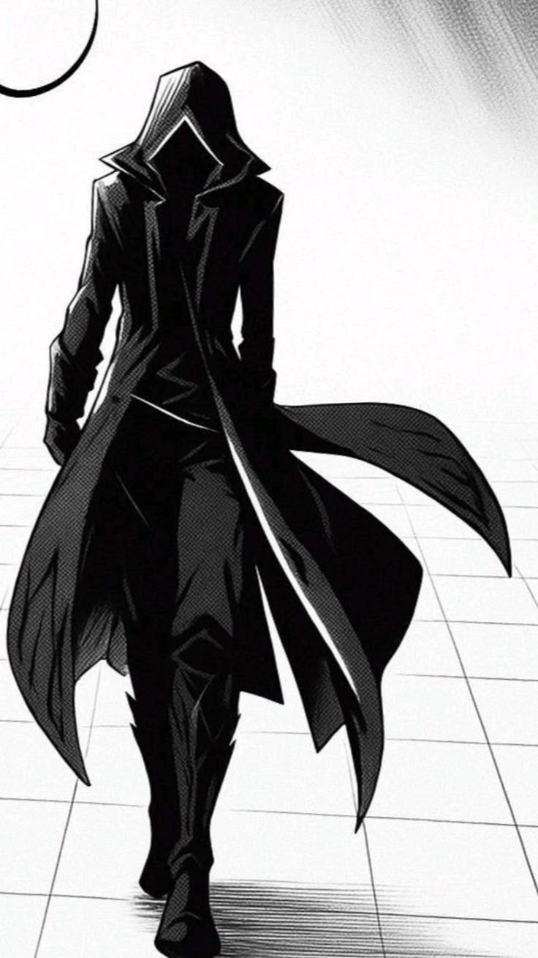
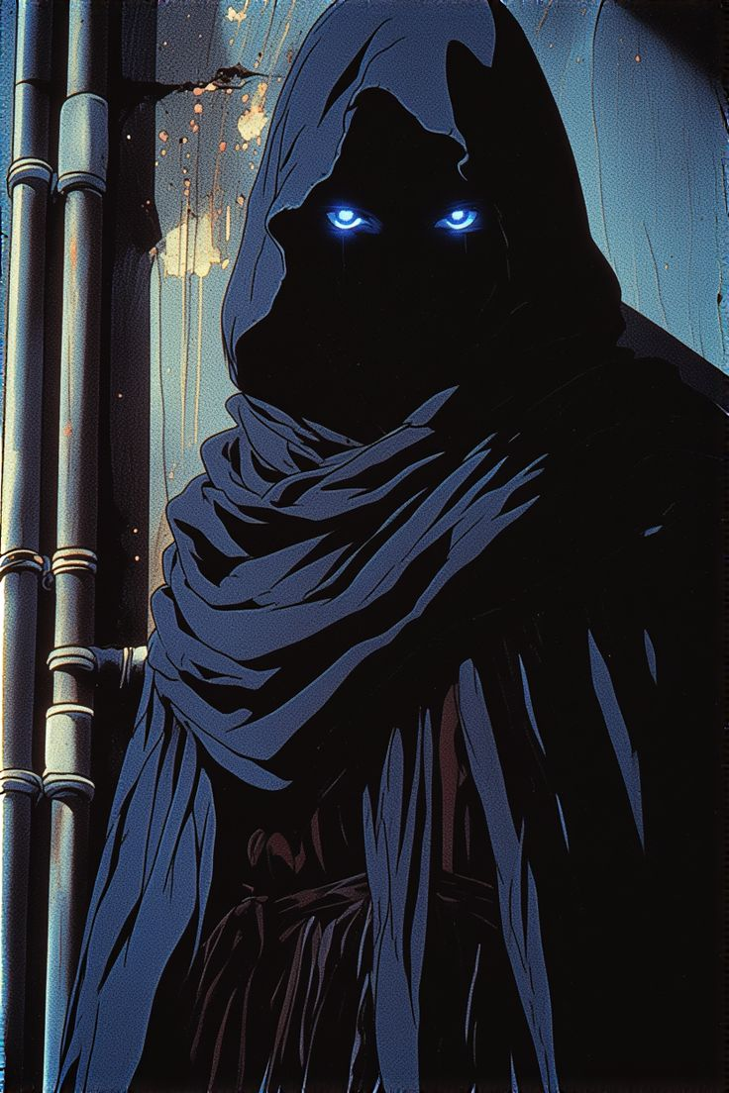
- Cloak of Invisibility: Sebelum memasuki Chapter 3, Inara mendapatkan kain gelap panjang dari Penjaga Kedai. Saat digunakan, desain Inara bisa diubah menjadi siluet gelap berlapis jubah hitam, yang sangat fungsional untuk mekanik Hit-and-Run saat menyusup dan menghindari musuh Cyan.
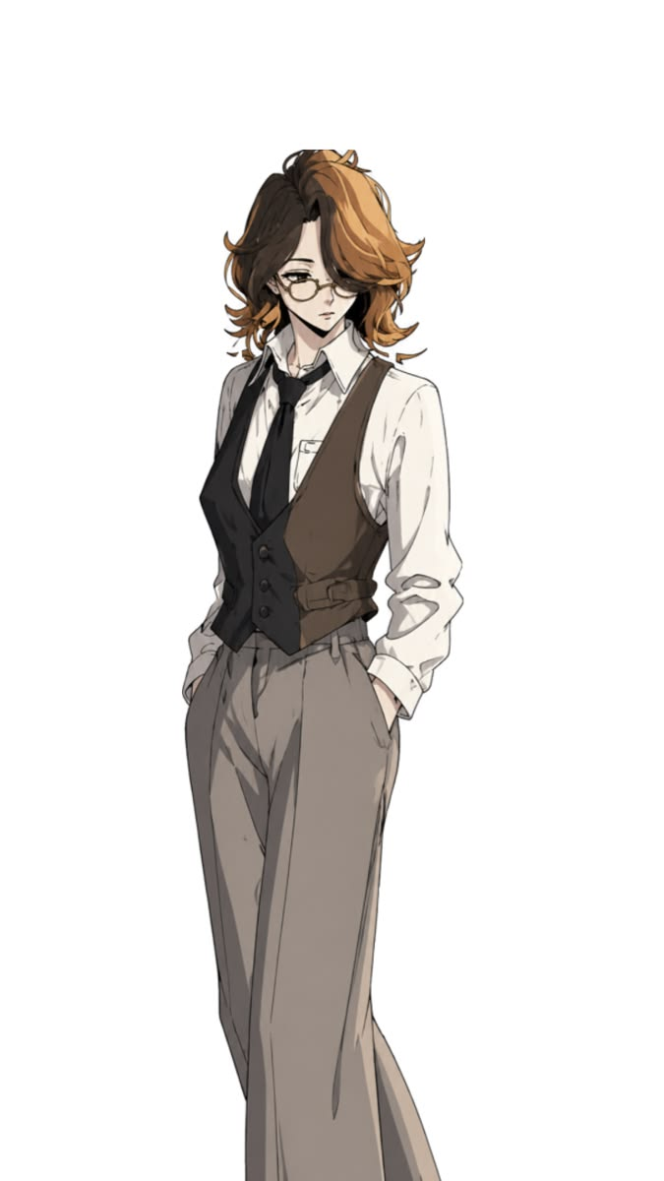
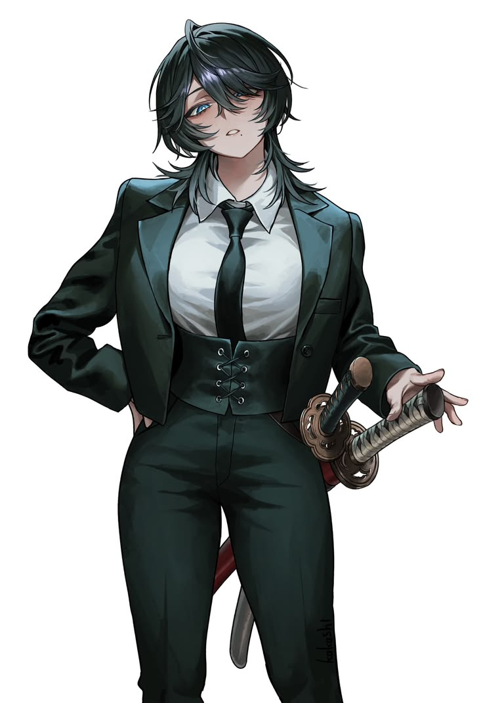
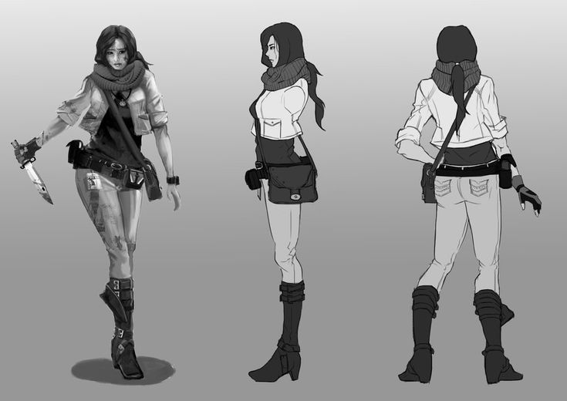
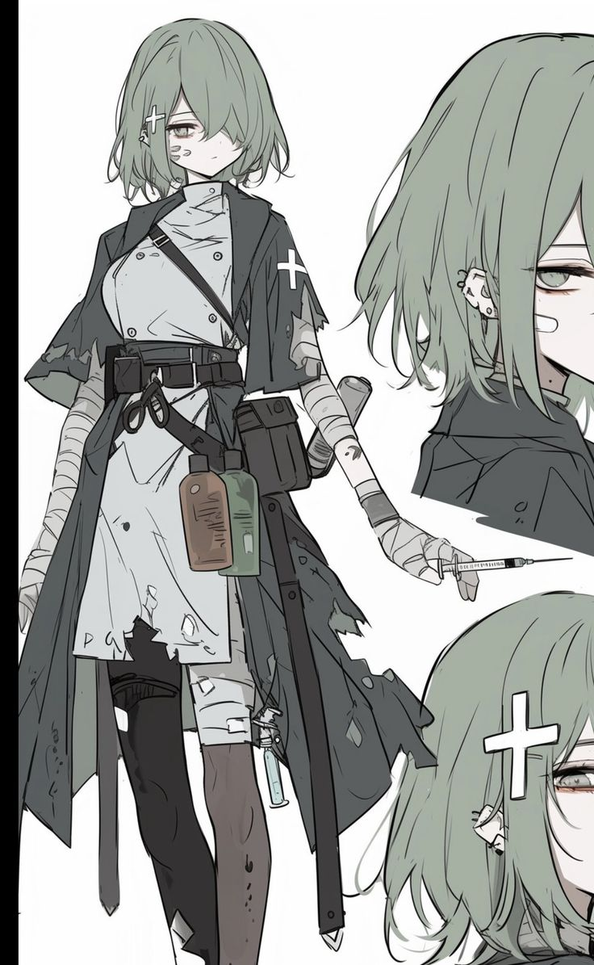
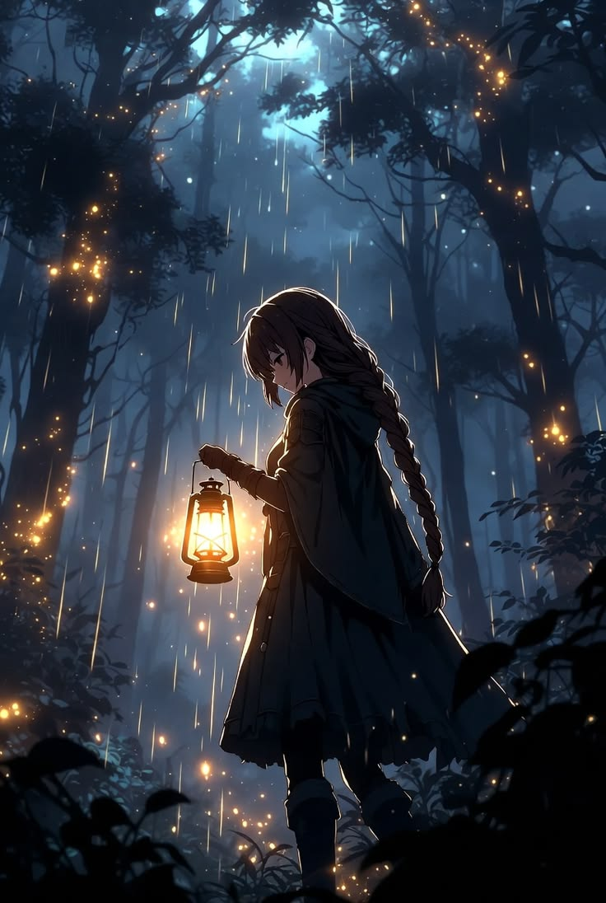
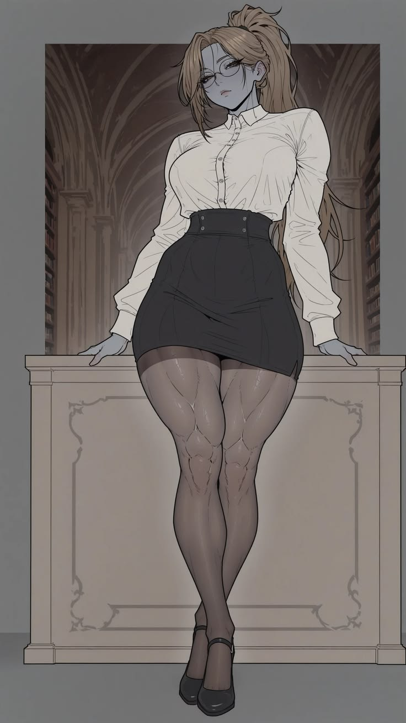
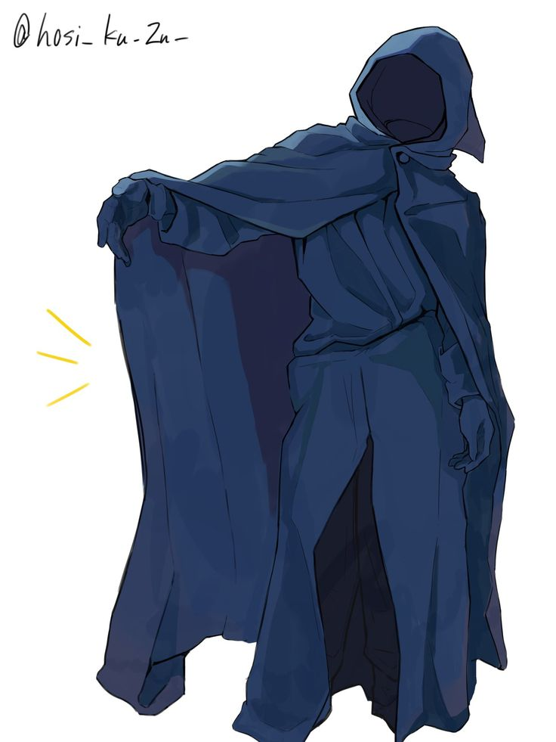
ccc
3. Evil Inara (Final Boss)
Desain untuk bos terakhir ini harus terasa epik, mengintimidasi, dan menguji semua mekanik yang dipelajari pemain.
- Skala Raksasa: Bentuk raksasa dari Inara yang merepresentasikan seluruh emosi negatifnya.
- Detail Retakan: Tubuhnya dipenuhi retakan hitam dan serpihan warna dari dunia sebelumnya, seperti merah dari Kebencian, biru dari Penyesalan, cyan dari Kesepian, dan ungu dari Ketakutan.
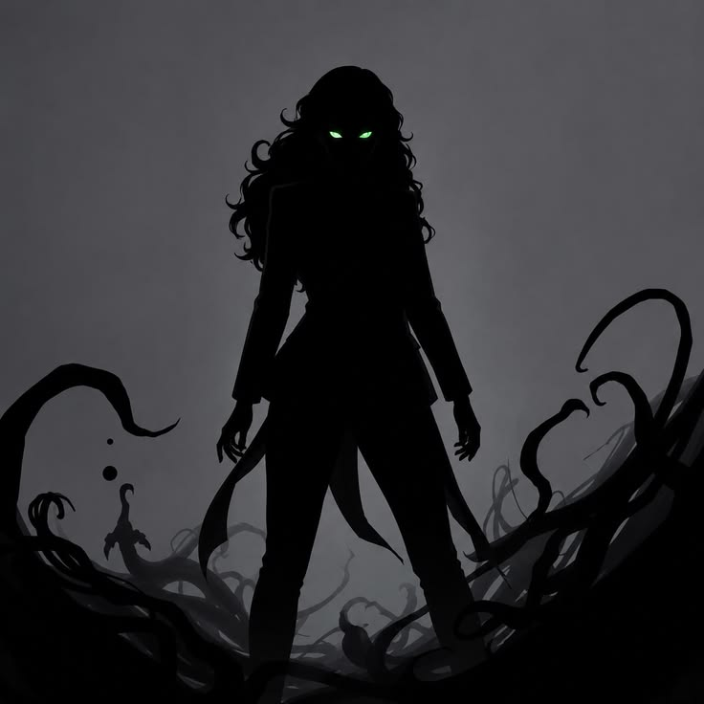
- Simbolisme Visual: Mengingat kamu suka merancang karakter berbalut pakaian hitam dengan penutup mata, mungkin Evil Inara ini bisa didesain mengenakan blindfold atau penutup mata berwarna gelap? Ini bisa menjadi simbolisme grafis yang sangat kuat bahwa sisi gelap Inara "menolak melihat" kenyataan dan kepergian kakeknya, sampai akhirnya pemain berhasil memurnikannya.
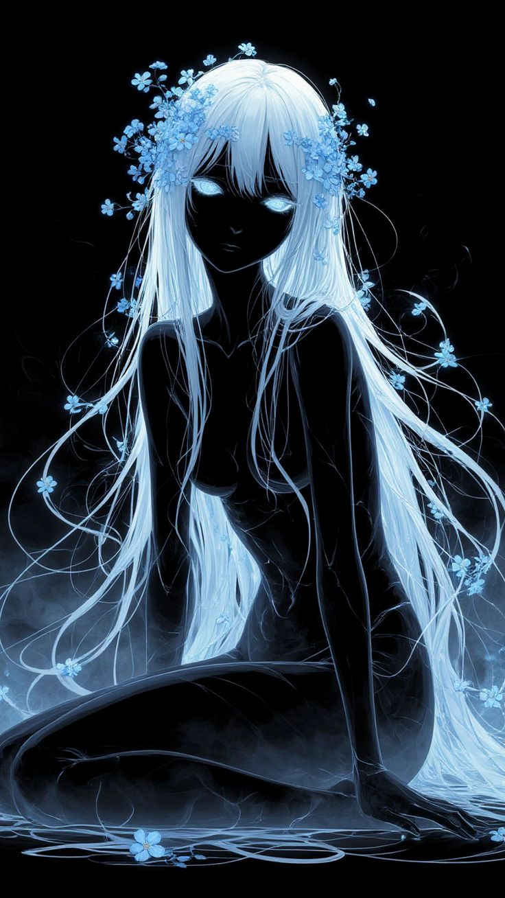
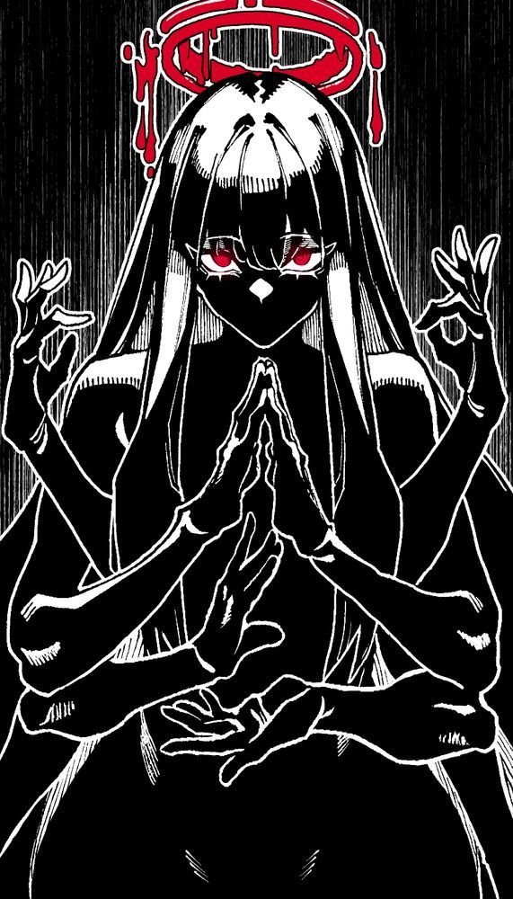
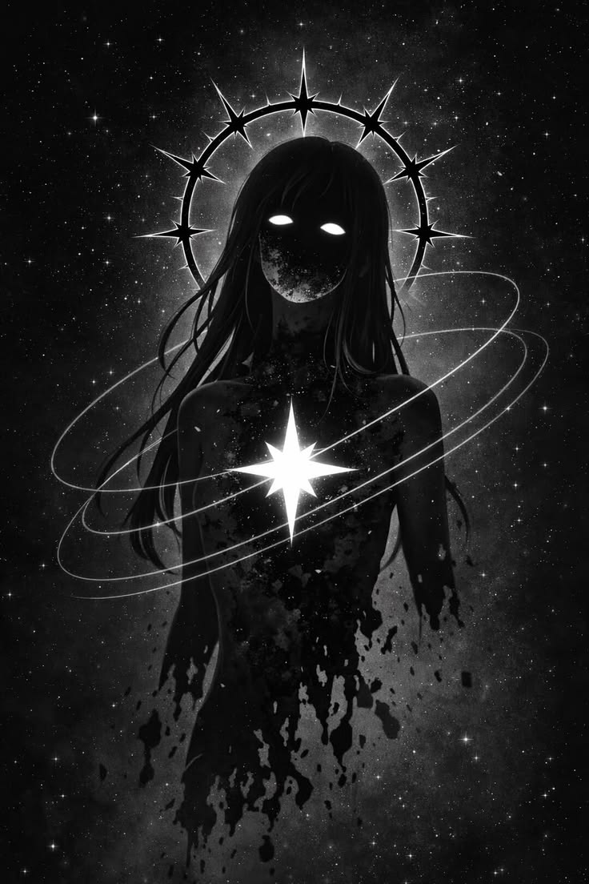
s
Grim (Sang Pemandu Misterius)
Grim adalah entitas yang mengawasi Inara dari awal dan memberikannya lentera. Karena dia punya dua wujud yang berbeda, desain 2D-nya bisa dibuat sangat bertolak belakang:
- Wujud Penyamaran (Pemuda di Kereta): Pemuda yang mengenakan hoodie berwarna biru dan memakai headphone. Desainnya sangat kasual, posenya bisa dibuat sedang duduk santai sambil salah satu kakinya bergerak mengikuti irama musik.
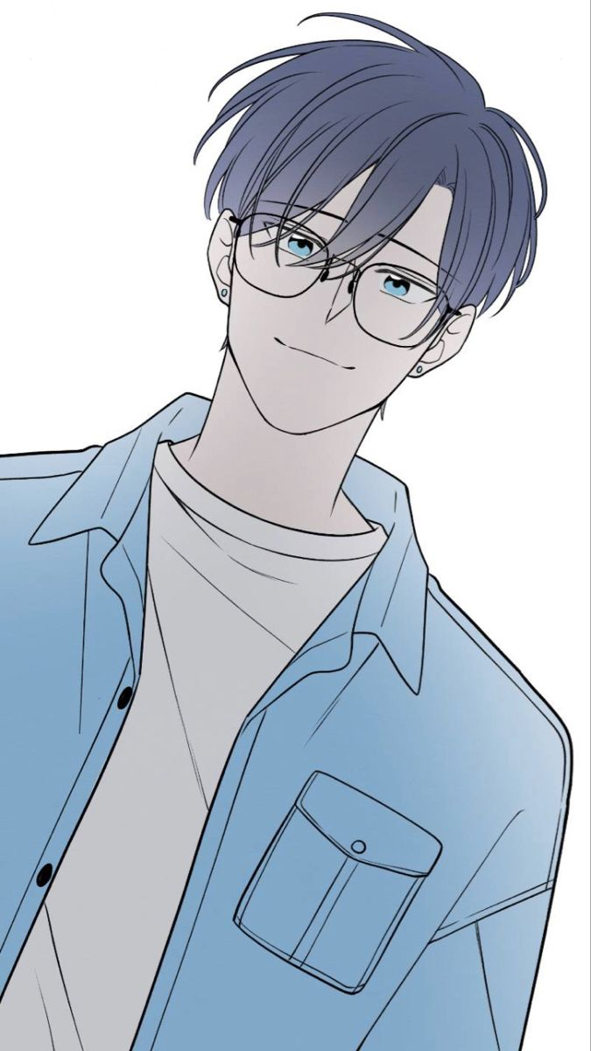
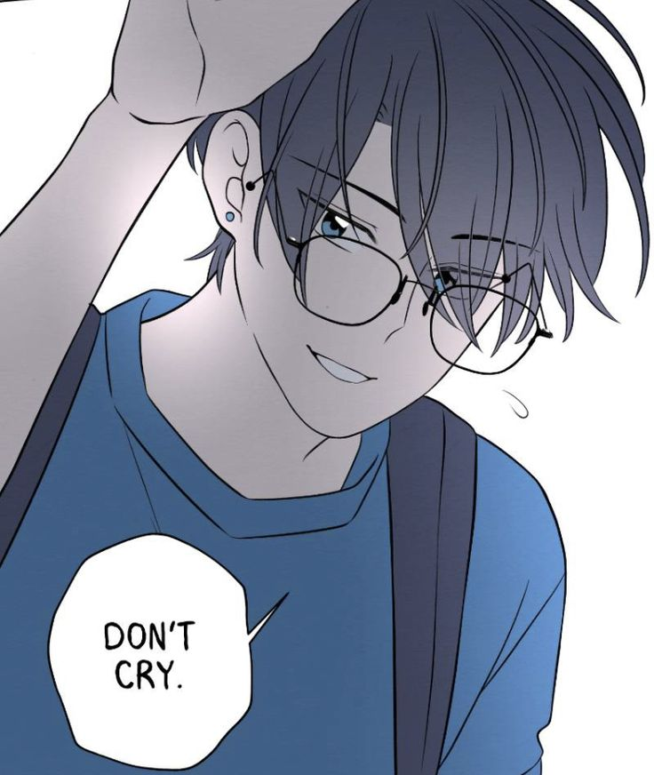
- Wujud Asli (Limbo): Sosok berjubah gelap yang wajahnya tidak terlihat jelas. Di wujud ini, kamu bisa menonjolkan siluet jubahnya yang panjang atau melayang perlahan, dengan fokus utama pada lentera bercahaya di tangannya. Transisi dari wujud hoodie ke wujud berjubah ini bakal jadi momen visual yang keren banget
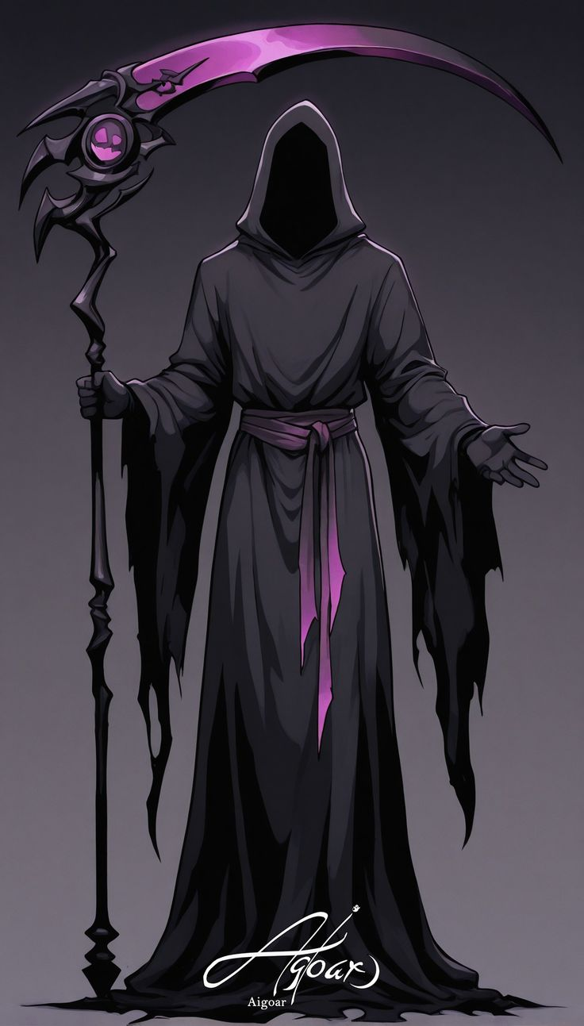
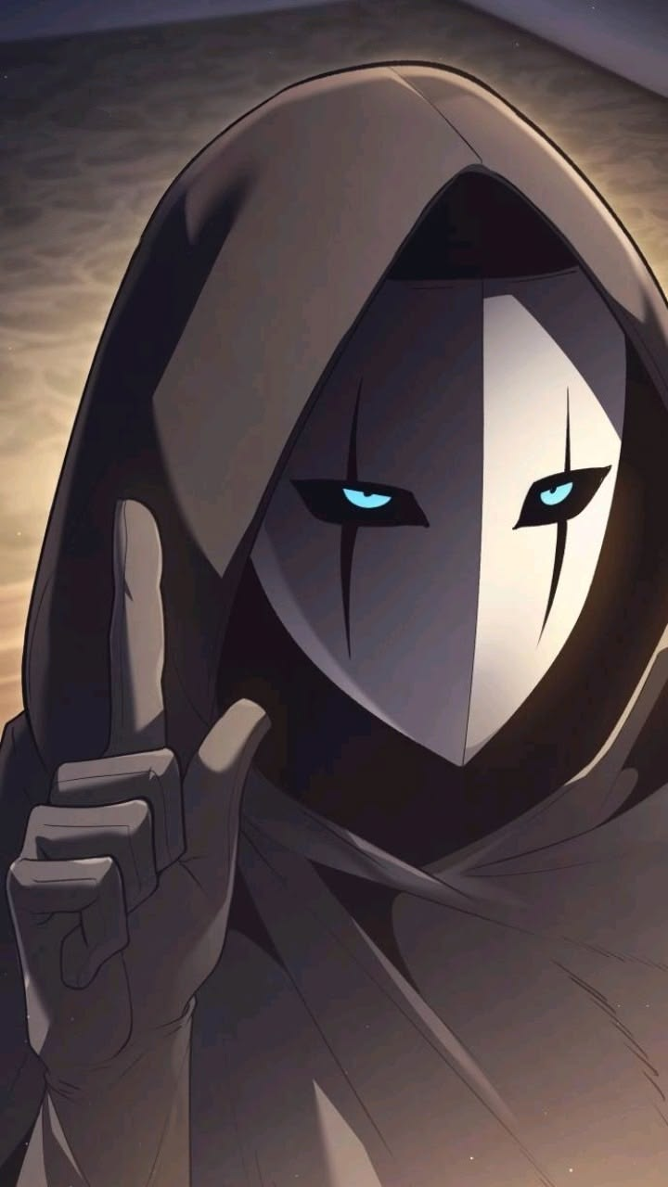
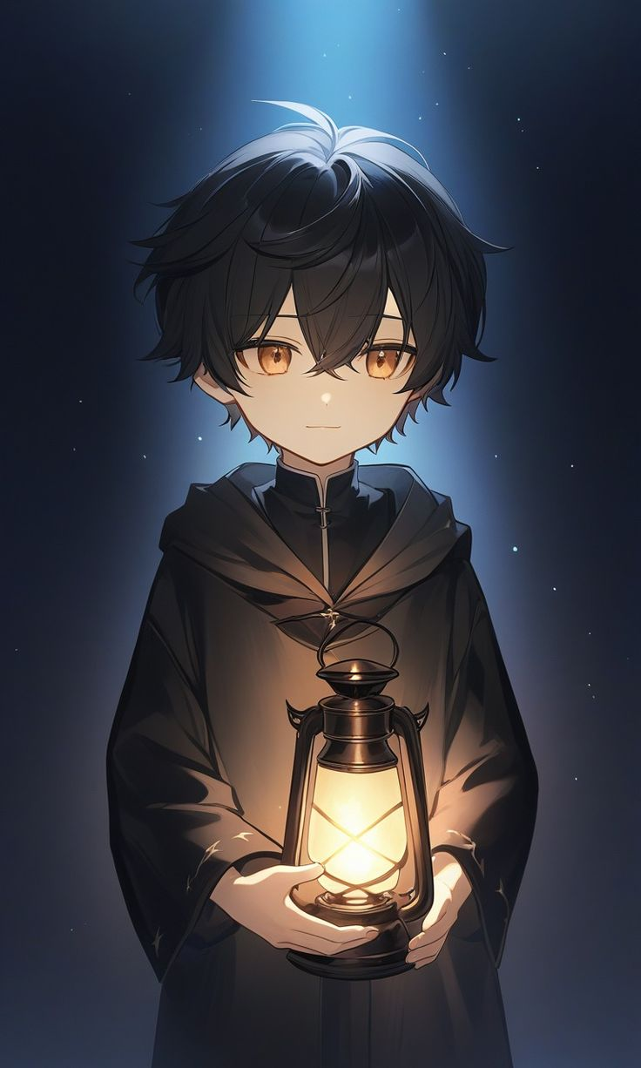
sss
Garnet (NPC Jelang Chapter Akhir)
Garnet muncul menjelang stasiun Ketakutan, memberikan dinamika interaksi yang agak cuek tapi penuh makna.
- Penampilan: Perempuan berambut merah yang mengenakan gaya pakaian gothic lengkap dengan berbagai aksesori gelap. Sesuai namanya, pastikan ada detail kalung dengan batu garnet di lehernya.

- Properti & Pose: Ia selalu membawa buku gambar. Posenya dalam format 2D bisa digambar sedang duduk menunduk fokus mencoret-coret buku gambarnya—mungkin sedang menggambar rumah. Ekspresinya bisa dibuat agak defensif atau gengsi untuk menutupi ketakutannya.
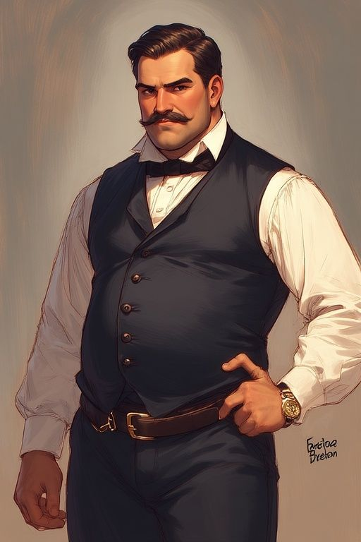

sss

Garnet muncul menjelang stasiun Ketakutan, memberikan dinamika interaksi yang agak cuek tapi penuh makna.
- Penampilan: Perempuan berambut merah yang mengenakan gaya pakaian gothic lengkap dengan berbagai aksesori gelap. Sesuai namanya, pastikan ada detail kalung dengan batu garnet di lehernya.
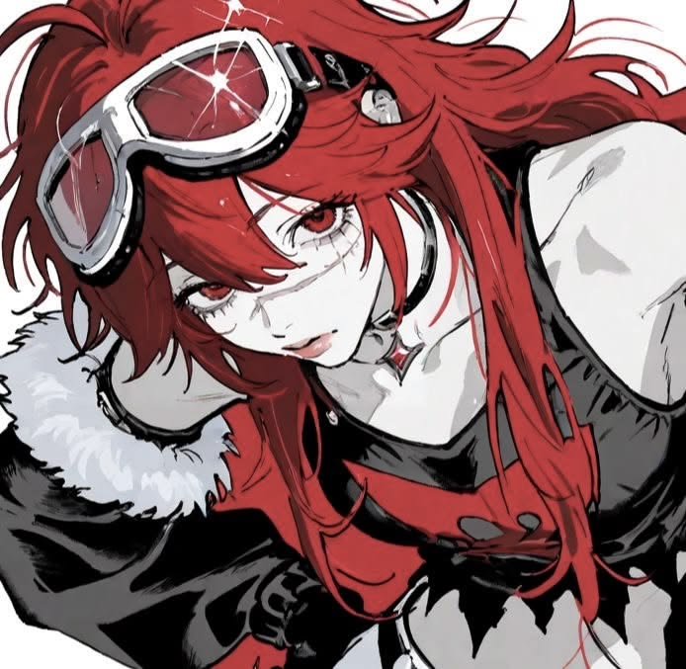
- Properti & Pose: Ia selalu membawa buku gambar. Posenya dalam format 2D bisa digambar sedang duduk menunduk fokus mencoret-coret buku gambarnya—mungkin sedang menggambar rumah. Ekspresinya bisa dibuat agak defensif atau gengsi untuk menutupi ketakutannya.
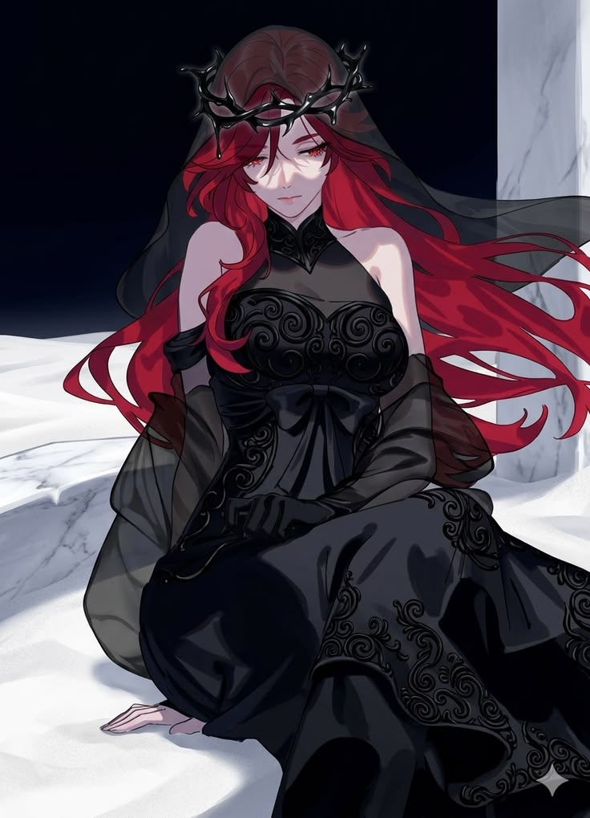
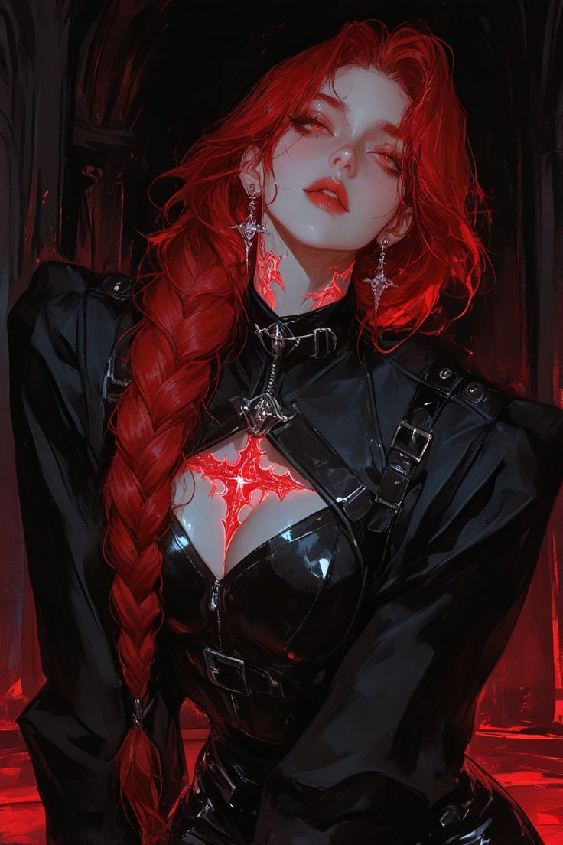
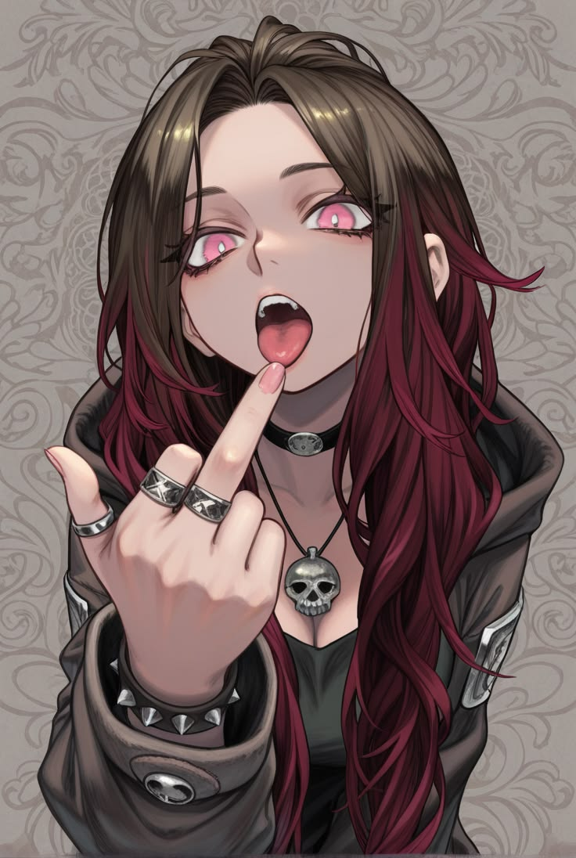

Wanita Bergaun Putih
Karakter ini memberikan kesan melankolis dan pasrah pada nasibnya.
- Pakaian: Sesuai deskripsinya, ia mengenakan gaun putih sederhana. Desain gaunnya bisa dibuat tidak terlalu mencolok, mungkin sedikit flowy atau pudar untuk memperkuat kesan sepi.
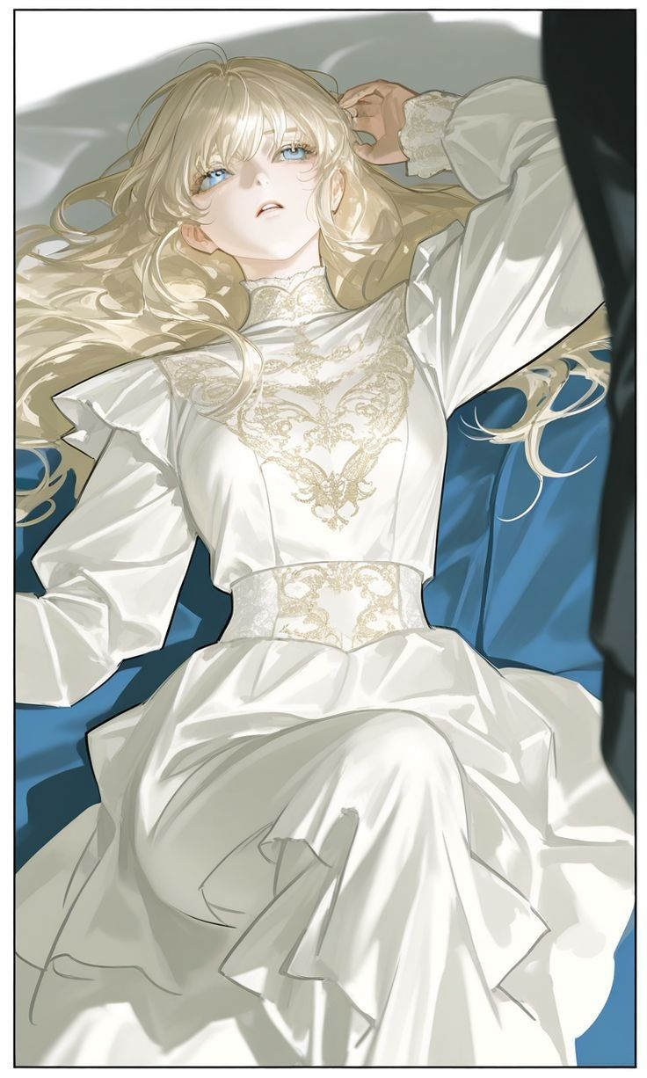
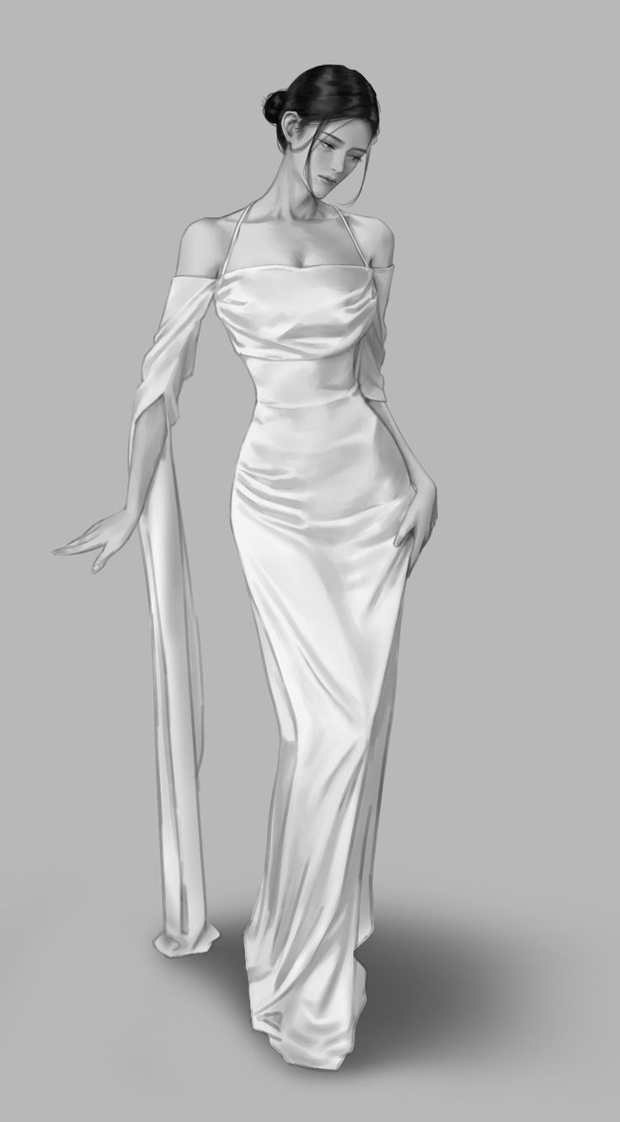
- Pose & Ekspresi: Pose utamanya adalah duduk di dekat jendela gerbong. Wajahnya harus menampilkan tatapan yang kosong, memandangi pemandangan gelap di luar jendela kereta tanpa emosi berlebih.
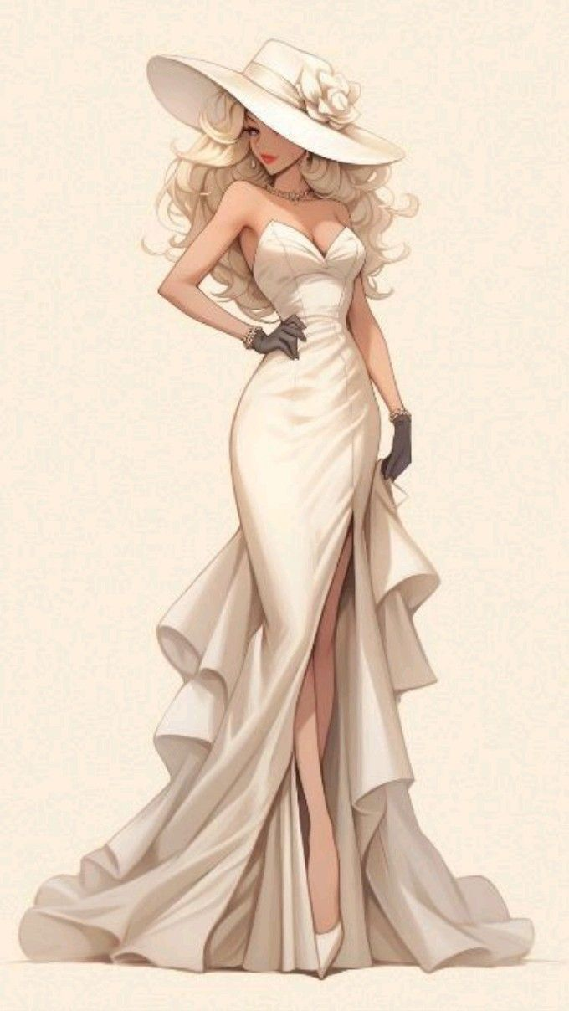
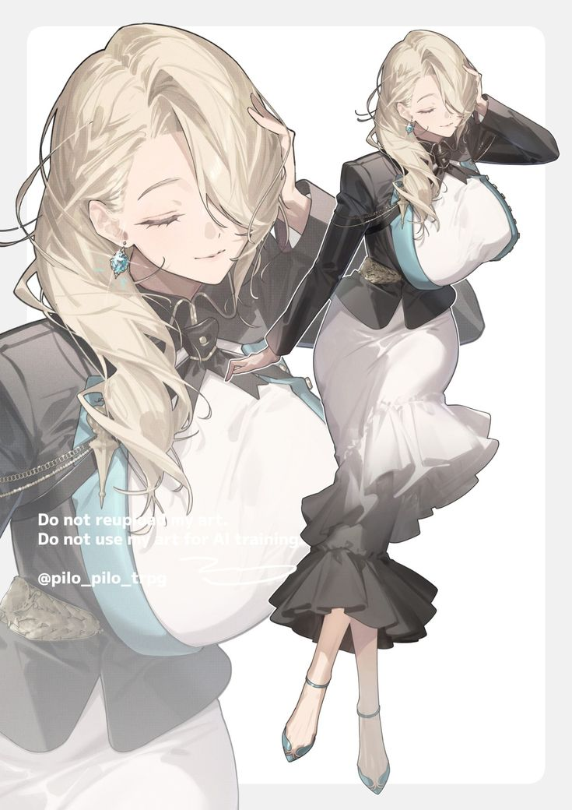
Pria Tua Berjas (Kusam / Cokelat)
Karakter ini adalah sosok yang lebih bijak dan sudah lama berada di Limbo, memberikan petunjuk samar kepada Inara.
- Pakaian & Fisik: Ia adalah seorang pria tua yang mengenakan jas kusam. Jas kusam ini sangat cocok dieksekusi dengan palet warna cokelat pudar atau abu-abu kecokelatan bernuansa vintage.
- Properti & Pose: Properti yang wajib ada di tangannya adalah sebuah koran tua. Posenya bisa digambar sedang duduk sambil memegang dan membaca koran tersebut, lalu sesekali mengangkat kepala saat Inara mengajaknya bicara.
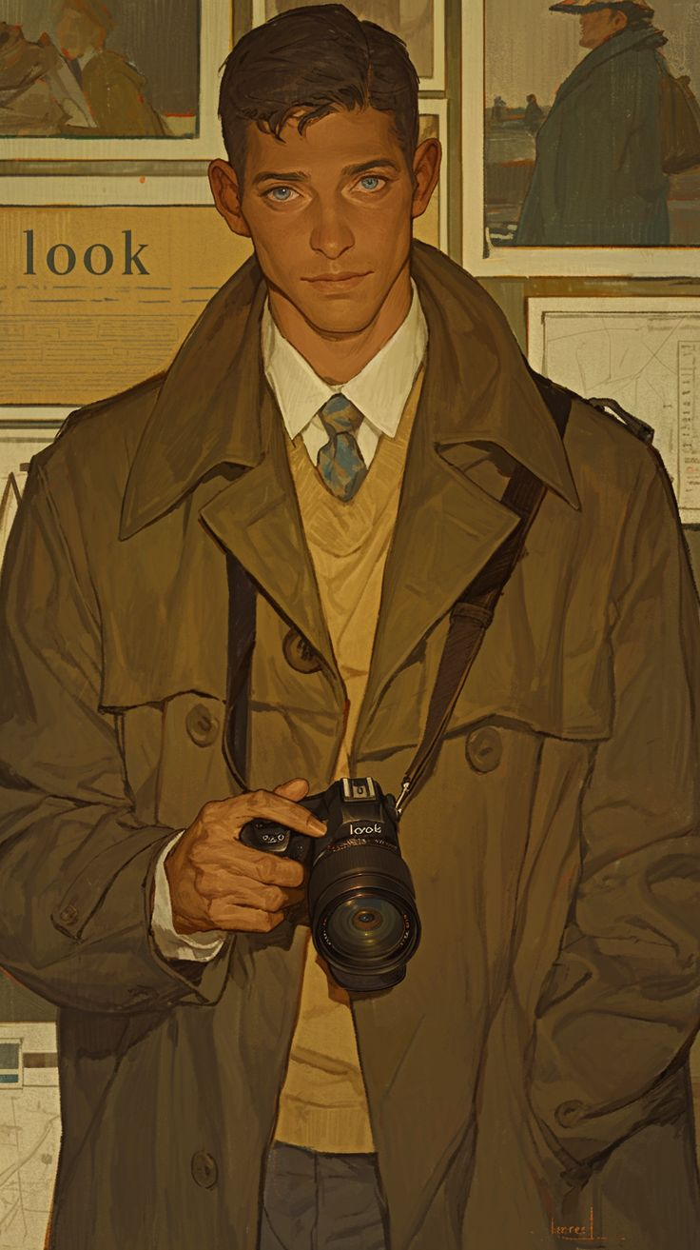
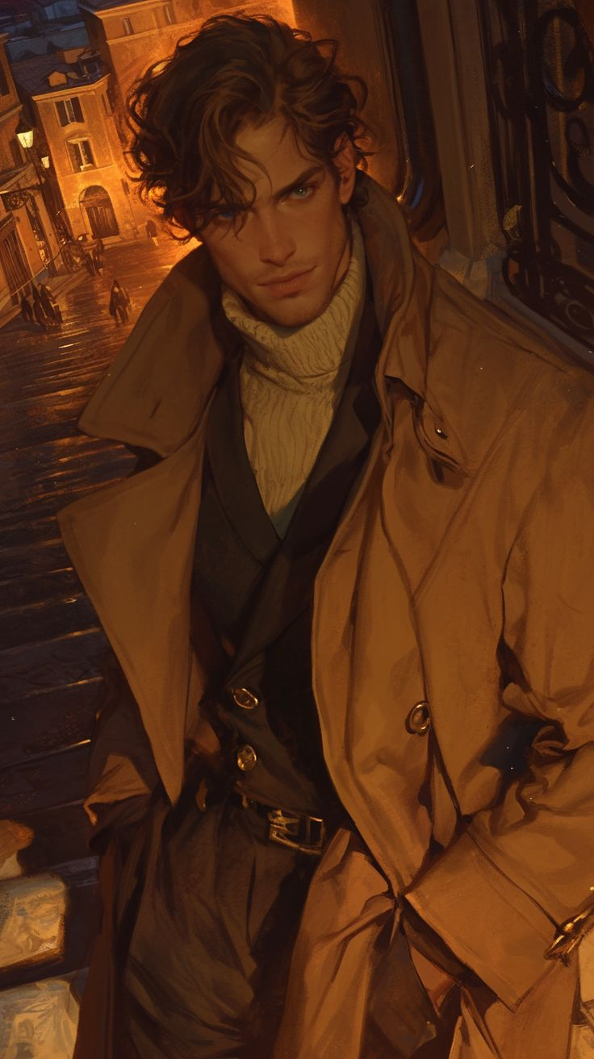

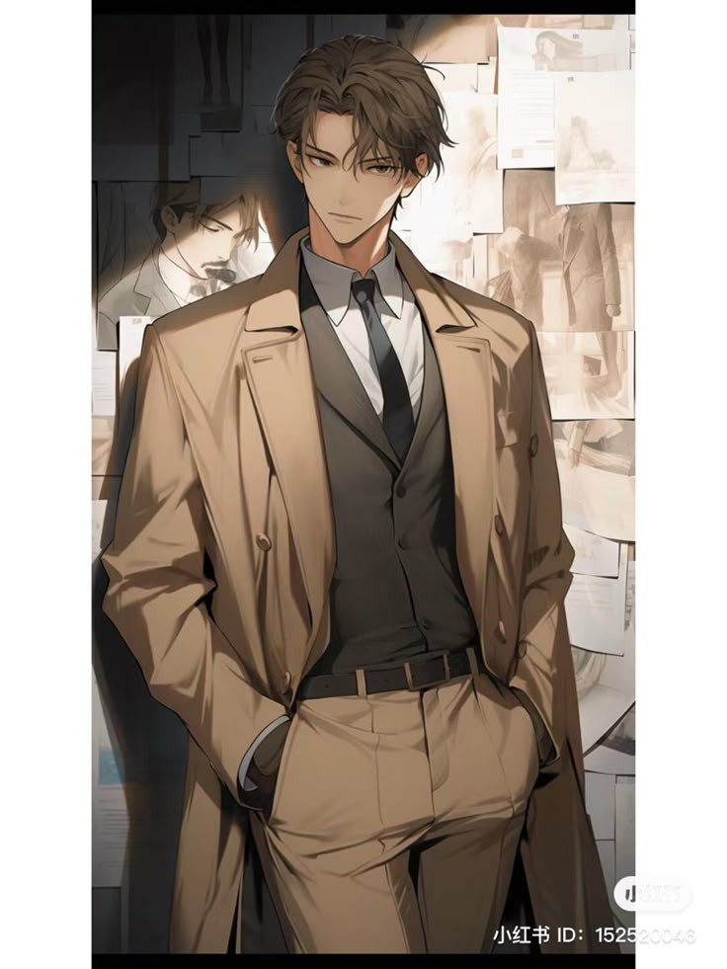
3. Bocil Basket
Anak kecil ini adalah salah satu NPC paling misterius karena ia tampaknya memiliki koneksi atau pengetahuan tentang Grim.
- Fisik & Properti: Seorang anak kecil yang properti utamanya adalah sebuah bola basket.
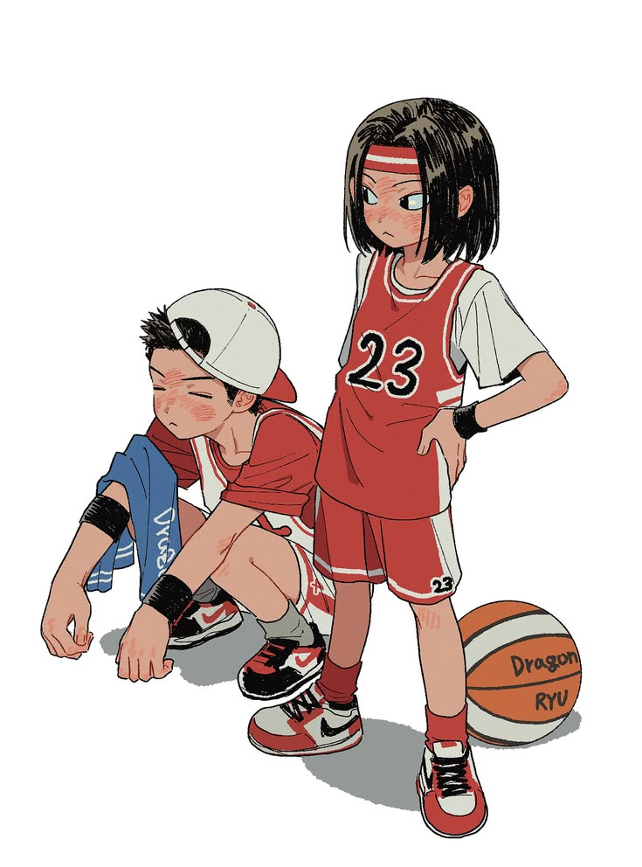
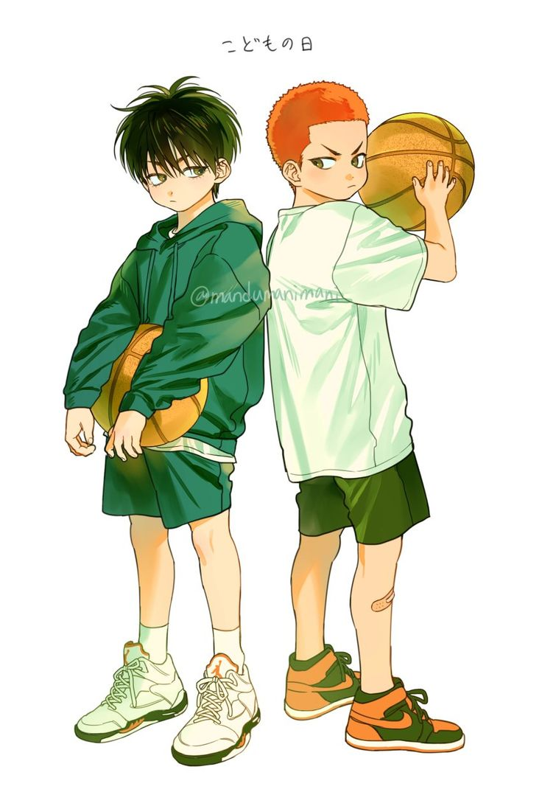
- Animasi/Pose: Kalau kamu membuat idle animation untuk sprite 2D-nya, gerakannya adalah memantulkan bola basket tersebut berkali-kali ke tanah (lantai gerbong). Ia hanya akan berhenti memantulkan bola saat menatap dan menjawab Inara. Di bagian ending, posenya bisa dibuat sekadar memegang bola basket tersebut sambil tersenyum mengamati Inara dari kejauhan.

Otaku / Wibu (Programmer IT)
Karakter ini berfungsi sebagai comic relief sekaligus memberikan metafora unik (seperti save point dan boss fight) tentang Limbo.
- Pakaian & Wajah: Seorang pemuda yang merupakan programmer jurusan IT. Desain wajahnya ditutupi oleh kacamata tebal dan masker yang bergambar karakter anime (masker imut). Pakaiannya bisa didesain kasual atau sedikit berantakan.
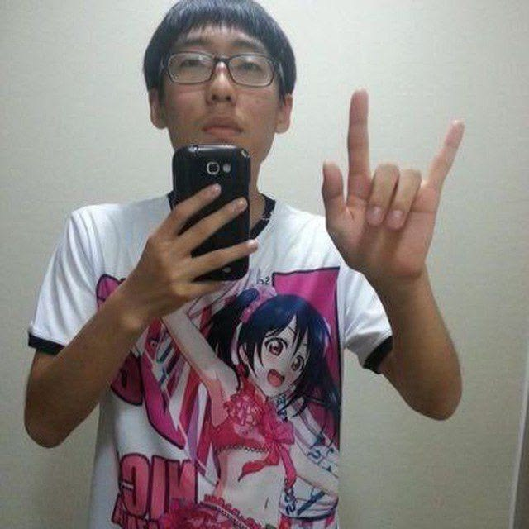
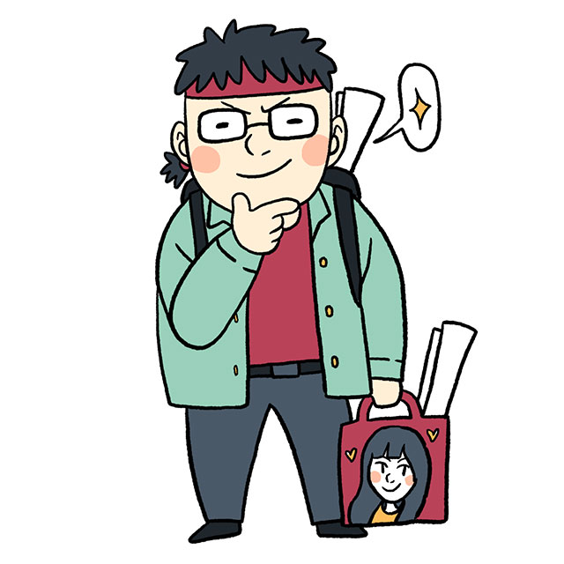
- Pose & Properti: Ia memiliki dua variasi interaksi. Di awal, ia bisa digambar berdiri dengan menyenderkan punggungnya ke dinding gerbong. Saat di perjalanan selanjutnya, ia bisa digambar sedang duduk dan sangat fokus memegang sebuah manga di tangannya.

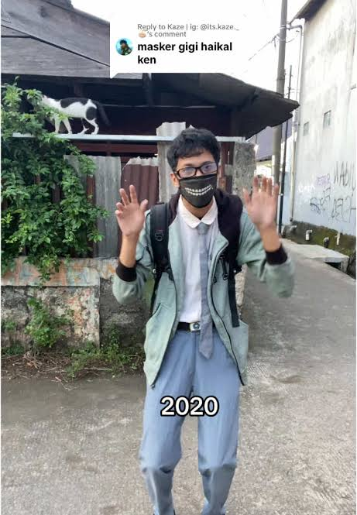
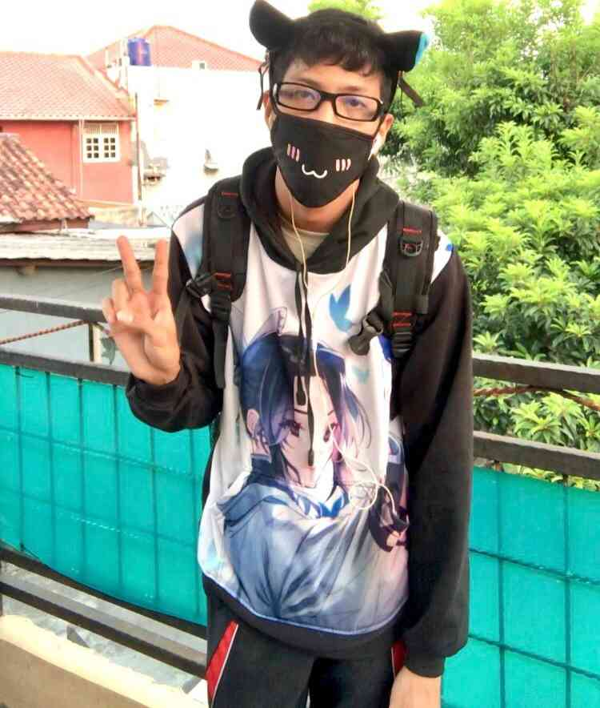
Agil
Agil adalah sosok yang tenang, logis, dan punya tujuan yang sangat sederhana yaitu "pulang".
- Pakaian & Fisik: Ia adalah seorang pria yang mengenakan pakaian hitam sederhana dipadukan dengan celana cargo. Detail penting di wajahnya adalah ia memakai kacamata tebal.
- Pose & Ekspresi: Pembawaannya sangat rileks. Posenya bisa digambar sedang duduk santai, dan sesekali memperbaiki posisi kacamatanya saat berbicara. Ekspresinya memancarkan ketenangan, sangat kontras dengan Garnet yang lebih defensif di sebelahnya.
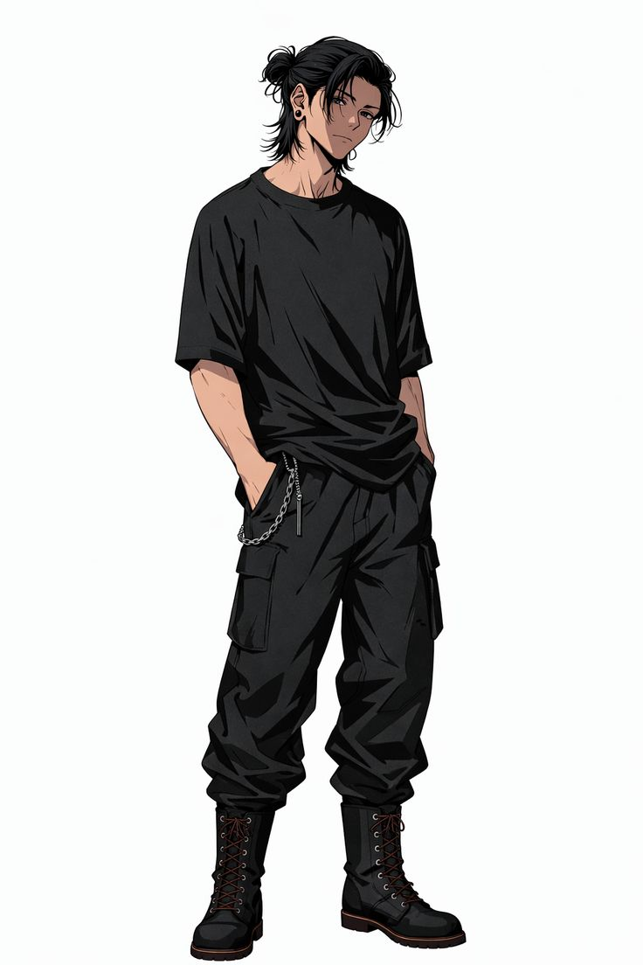
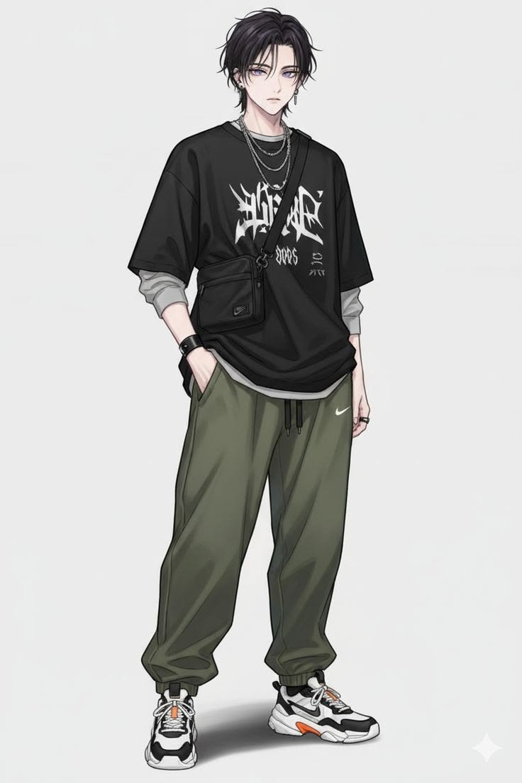
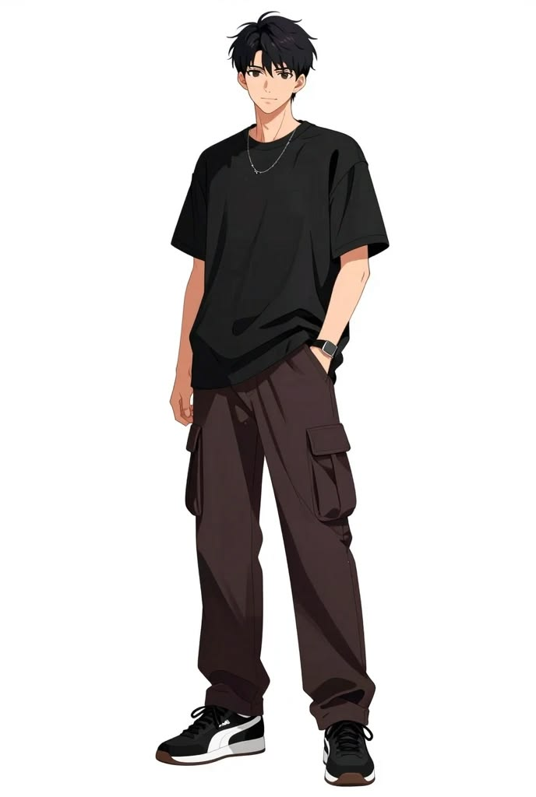
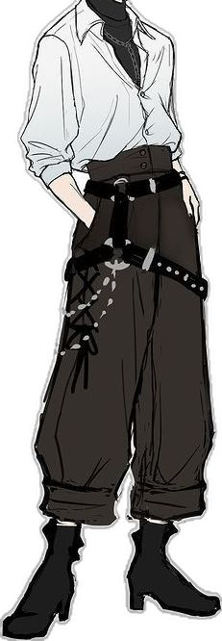
Kakek (Sosok Sentral & Masa Lalu)
Kakek adalah pusat dari memori dan penyesalan Inara. Desainnya harus memancarkan kehangatan dan rasa aman.
- Properti Ikonik: Benda paling penting untuk desainnya adalah sebuah arloji tua yang sering ia pakai atau pegang.
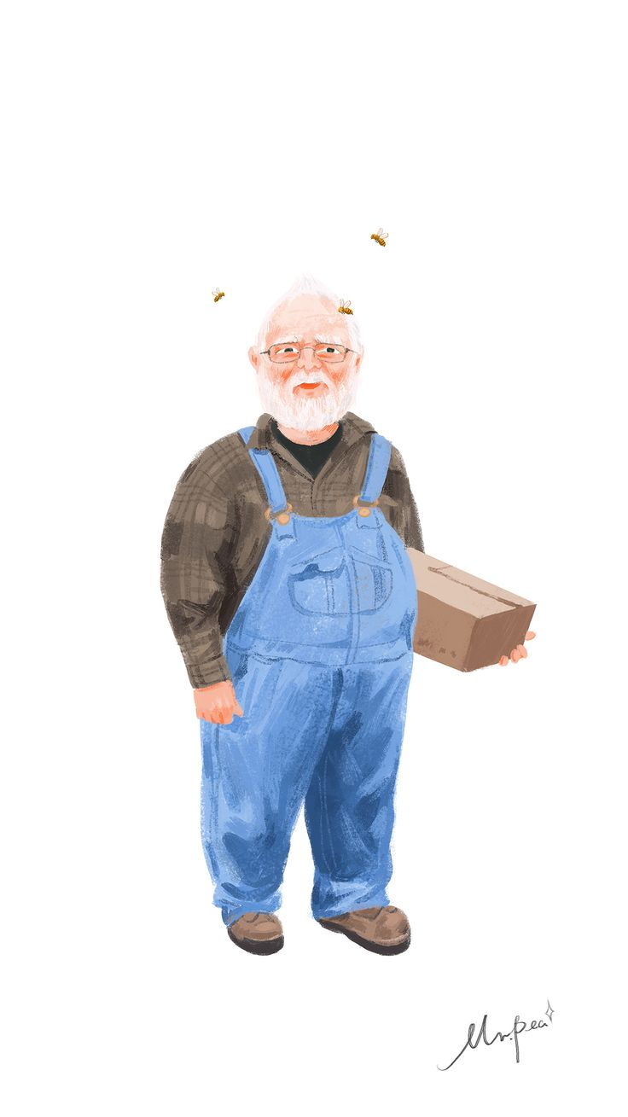
- Pose & Ekspresi: Wajah kakek harus selalu memancarkan senyuman yang lembut dan menenangkan. Posenya bisa dibuat dalam beberapa variasi memori: sedang duduk di meja makan, duduk di halaman rumah yang sederhana, atau pose tangannya yang sedang mengusap kepala Inara
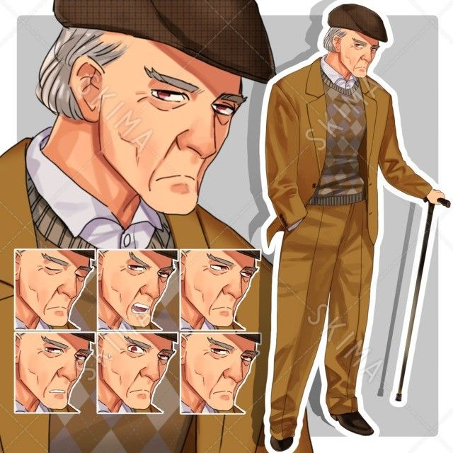
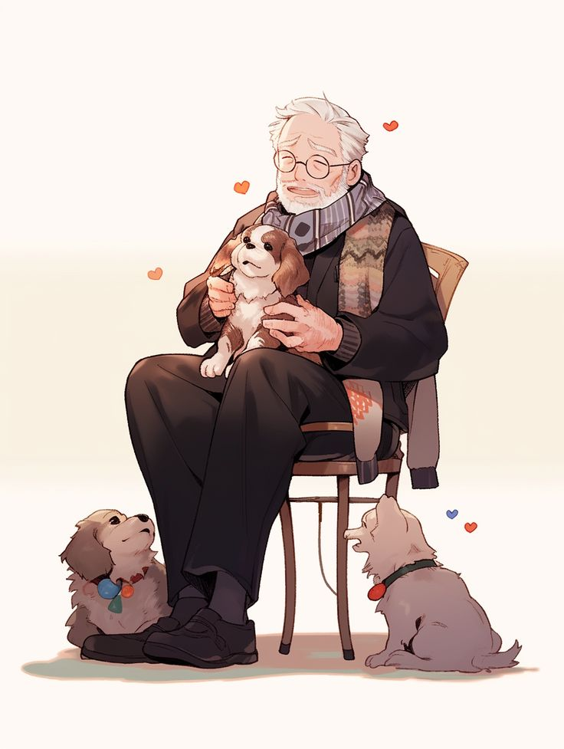
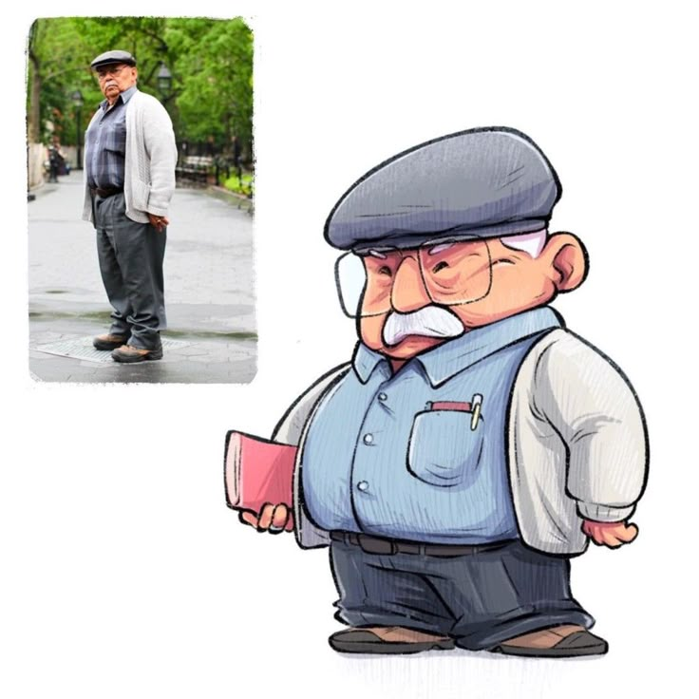
Arda (Teman sang Otaku)
Arda muncul bersama Otaku dan bertindak sebagai penyeimbang yang jauh lebih normal dan dewasa dibandingkan temannya.
- Pakaian: Deskripsinya menggunakan pakaian yang sederhana. Karena ia adalah karakter penyeimbang, palet warnanya bisa dibuat lebih kalem atau membumi (earth tones) agar tidak menabrak desain Otaku yang mungkin lebih eksentrik.
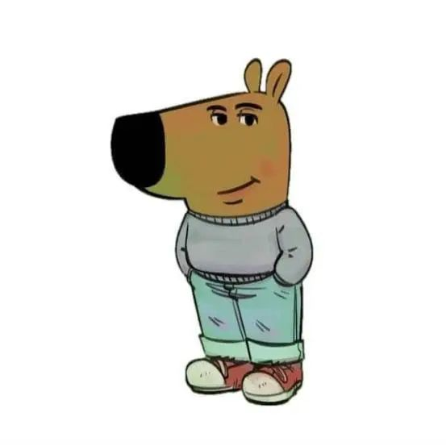
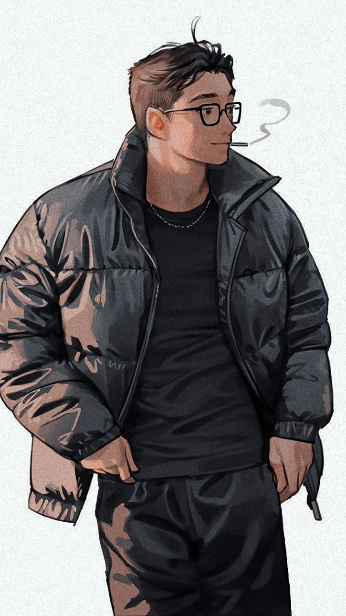
- Pose & Properti: Posenya digambarkan sangat santai, bersandar di kursi gerbong. Properti utamanya adalah ia memegang dan meminum sebuah minuman hangat. Wajahnya harus menampilkan senyum yang ramah kepada Inara.
